ED Lēmuma 2017/017/R pielikums
“Pieņemami atbilstības nodrošināšanas līdzekļi (AMC) un norādījumi (GM) attiecībā uz lidlauku pārvaldību, organizāciju un ekspluatācijas prasībām. 2. grozījums”

GM1.ADR.OPS.A.005. punkts. Lidlauka dati

[..]

b) Lidjosla/skrejceļa gala drošības zona/skrejceļa gala bremzēšanas josla:

1. garums, platums ar precizitāti līdz tuvākajam metram vai pēdai;
2. virsmas tips; un
3. apturēšanas sistēma – novietojums (kurā skrejceļa galā) un apraksts.

[..]

AMC4 ADR.OPS.B.070. punkts. Lidlauka darbu drošība
SLĒGTI SKREJCEĻI UN MANEVRĒŠANAS CEĻI VAI TO DAĻAS
Lidlauka ekspluatantam jānodrošina, ka:

a) ar CS ADR.DSN.R.855. punkta c) apakšpunktā noteikto marķējumu, kas nozīmē “slēgts”, tiek apzīmēts uz laiku slēgts skrejceļš vai manevrēšanas ceļš vai tā daļa, ievērojot to, ka šādu marķējumu var neizmantot, ja slēgšana nav ilgstoša un gaisa satiksmes vadības dienesti sniedz atbilstīgu brīdinājumu;
b) ugunis uz slēgta skrejceļa vai manevrēšanas ceļa vai tā daļas tiek izmantotas vienīgi ar tehnisko apkopi saistītām vajadzībām; un
c) kad skrejceļš, manevrēšanas ceļš vai tā daļa ir slēgta un to šķērso izmantojams skrejceļš vai manevrēšanas ceļš, kas tiek izmantots nakts laikā, papildus marķējumiem, kas nozīmē “slēgts”, izmanto CS ADR.DSN.R.870. punkta c) apakšpunktā noteiktās neizmantojamības ugunis, kuras jāizvieto šķērsām pāri ieejai slēgtajā zonā ar intervālu, kas nepārsniedz 3 m.

GM5 ADR.OPS.B.070. punkts. Lidlauka darbu drošība
SKREJCEĻA PAGAIDU MARĶĒJUMU IZMANTOŠANA

a) Iespējami apstākļi, kad nav praktiski iespējams uzstādīt pastāvīgus marķējumus, piemēram, skrejceļa virsmas atjaunošanas laikā. Lai nodrošinātu pietiekamas vizuālas norādes gaisa kuģim, jāapsver šādu marķējumu izmantošana:

1. skrejceļa ass līnija;
2. manevrēšanas ceļa ass līnijas uzbraukšanas/nobraukšanas līnija;
3. skrejceļa malas līnija;
4. skrejceļa slieksnis; un
5. zemskares zonas un mērķējumpunkta marķējumi.

b) Ass līnijas un malu marķējumu platumu var aizstāt ar pagaidu marķējumiem, kuru platums vajadzības gadījumā samazināts no 0,9 m līdz 0,6 m.
c) Zemskares zonas un mērķējumpunkta marķējumi ir jāuzkrāso iespējami drīz pēc skrejceļa virsmas atjaunošanas.
d) Sliekšņa marķējumi ir jāuzkrāso iespējami īsā laikā, izmantojot pagaidu materiālus pirms to padarīšanas par pastāvīgiem marķējumiem.

AMC1 ADR.OPS.B.080. punkts. Transportlīdzekļu un citu mobilo objektu marķēšana un ugunis

[..]

c) Ja mobilu objektu marķēšanai tiek izmantoti karodziņi, tie ir jāizvieto ap objektu, uz tā vai ap tā augstāko malu. Karodziņi nedrīkst palielināt tā objekta radīto bīstamību, kas ir marķēts ar tiem.

d) Ja mobilo objektu marķēšanai tiek izmantoti karodziņi, katras karodziņa malas garums nedrīkst būt mazāks par 0,9 m, un tiem jābūt ar rūtainu rakstu, katra kvadrāta malai neesot īsākai par 0,3 m. Raksta krāsām ir jākontrastē gan savstarpēji, gan ar fonu, pret kuru tās tiks aplūkotas. Jāizmanto oranža un balta krāsa vai sarkana un balta krāsa, ja vien šīs krāsas nesaplūst ar apkārtni.

AMC1 ADR.OPS.C.010. punkts. Mākslīgie segumi, citi zemes segumi un ūdens novadīšana

[..]

g) Skrejceļa mākslīgā seguma virsma ir jānovērtē būvniecības vai seguma atjaunošanas laikā, lai noteiktu, vai virsmas saķeres raksturojumi atbilst noteiktajiem izstrādes mērķiem.

GM3 ADR.OPS.C.010. punkta b) apakšpunkta 2. daļa. Mākslīgie segumi, citi zemes segumi un ūdens novadīšana
SKREJCEĻA VIRSMAS LĪDZENUMS

a) Ekspluatējot gaisa kuģus un atšķirīgi ierīkojot virsmas pamatnes, laika gaitā palielinās virsmas nelīdzenums. Nelielas atkāpes no iepriekšminētajām pieļaujamām novirzēm būtiski neietekmēs gaisa kuģu ekspluatāciju. Kopumā ir pieņemami atsevišķi nelīdzenumi no 2,5 cm līdz 3 cm 45 m garā distancē, kā norādīts 1. attēlā. Lai gan maksimālās pieņemamās atkāpes ir atkarīgas no gaisa kuģa tipa un ātruma, virsmas nelīdzenuma pieņemamības robežas iespējams zināmā mērā noteikt jau iepriekš. Turpmāk minētajā tabulā norādītas pieņemamības, pieļaujamības un pārmērības robežvērtības.

Virsmas nelīdzenums | Minimālais pieņemamais nelīdzenuma garums (m)
Virsmas nelīdzenums | 3 | 6 | 9 | 12 | 15 | 20 | 30 | 45 | 60
Pieņemamais virsmas nelīdzenuma augstums (cm) | 2,9 | 3,8 | 4,5 | 5 | 5,4 | 5,9 | 6,5 | 8,5 | 10
Pieļaujamais virsmas nelīdzenuma augstums (cm) | 3,9 | 5,5 | 6,8 | 7,8 | 8,6 | 9,6 | 11 | 13,6 | 16
Pārmērīgais virsmas nelīdzenuma augstums (cm) | 5,8 | 7,6 | 9,1 | 10 | 10,8 | 11,9 | 13,9 | 17 | 20

1. tabula

1. Ja virsmas nelīdzenumi noteiktajā minimālajā pieņemamajā garumā, kas šajā gadījumā atzīmēts kā pieļaujamības apgabals, pārsniedz augstuma vērtības, ko nosaka pieņemamības robežvērtību līkne, taču nepārsniedz augstuma vērtības, ko nosaka pieļaujamības robežvērtību līkne, tad ir jāplāno tehniskā apkope. Skrejceļu var turpināt ekspluatēt. Šajā apgabalā varētu sākt rasties neērtības pasažieriem un pilotiem.

2. Ja virsmas nelīdzenumi noteiktajā minimālajā pieņemamajā garumā, kas šajā gadījumā atzīmēts kā pārmērības apgabals, pārsniedz augstuma vērtības, ko nosaka pieļaujamības robežvērtību līkne, taču nepārsniedz augstuma vērtības, ko nosaka pārmērības robežvērtību līkne, tad ir obligāti nepieciešama koriģējoša tehniskā apkope, lai atjaunotu pieņemamajam apgabalam atbilstošu stāvokli. Skrejceļu var turpināt ekspluatēt, taču tas ir jāsaremontē pieņemamā laika posmā. Šis apgabals var radīt risku, ka gaisa kuģa konstrukcija tiek bojāta vienā konkrētā gadījumā vai laika gaitā materiālu noguruma rezultātā radušos bojājumu dēļ.

3. Ja virsmas nelīdzenumi noteiktajā minimālajā pieņemamajā garumā, kas šajā gadījumā atzīmēts kā nepieņemamības apgabals, pārsniedz augstuma vērtības, ko nosaka pārmērības robežvērtību līkne, tad skrejceļa zona, kurā šis nelīdzenums konstatēts, ir jāslēdz. Lai atjaunotu pieņemamības robežvērtību apgabalam atbilstošu stāvokli, ir nepieciešami remontdarbi, un par to ir attiecīgi jāinformē gaisa kuģu ekspluatanti. Šajā apgabalā pastāv ārkārtīgi augsts konstrukcijas bojājumu risks, un attiecībā uz to nekavējoties jāpiemēro koriģējoši pasākumi.

c) Maksimālais pieļaujamais pakāpienveida izcilnis, piemēram tāds, kas var pastāvēt starp blakus esošām plātnēm, ir vienkārši izciļņa augstums, kas atbilst izciļņa nulles garumam 1. attēla nelīdzenuma kritēriju pieļaujamības apgabala augšgalā.

d) Laika gaitā skrejceļa deformācija var palielināt arī ūdens peļķu veidošanās iespēju. Peļķes, kuru dziļums ir apmēram 3 mm, jo īpaši tad, ja tās atrodas vietās, kurās lidmašīnas var nolaisties lielā ātrumā, var izraisīt akvaplanēšanu, ko uz slapja skrejceļa var palielināt daudz seklāks ūdens. Uzlaboti norādījumi attiecībā uz dažāda garuma un dziļuma peļķu ietekmi uz akvaplanēšanu ir turpmākas izpētes jautājums. Protams, ir īpaši svarīgi novērst peļķu veidošanos, ja pastāv iespēja, ka tās varētu sasalt.

e) Makrotekstūra un mikrotekstūra tiek ņemta vērā, lai noteiktu nepieciešamās virsmas saķeres īpašības. Tam parasti nepieciešama īpaša virsmas apstrāde.

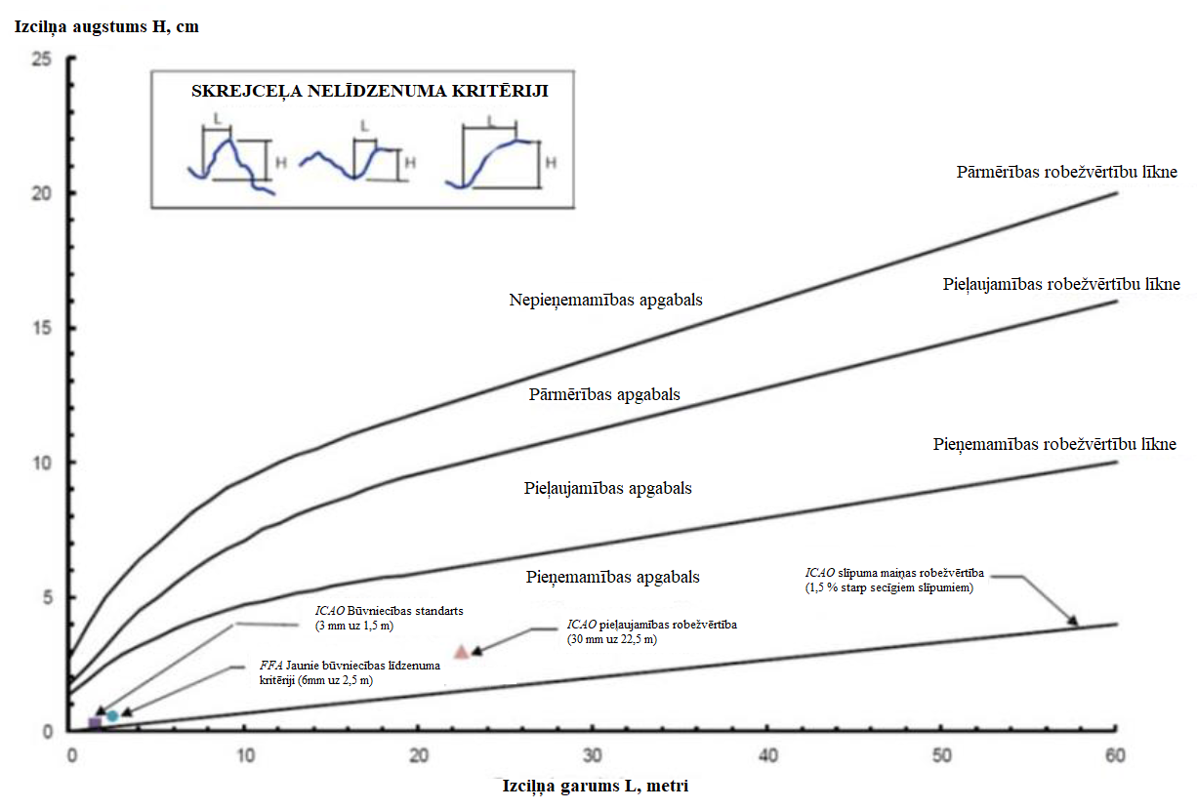

1. attēls

